- 楚胜牌CSC5101ZLJ型自卸式垃圾车

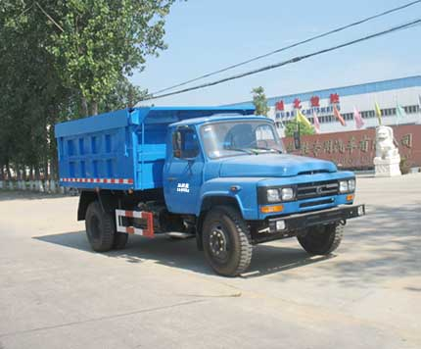

楚胜牌CSC5101ZLJ型自卸式垃圾车 产品主要技术资料
产品名称： | CSC5101ZLJ型自卸式垃圾车 | 外型尺寸(mm)： | 6700×2480×2800(mm)
产品型号： | CSC5101ZLJ | 批次： | 258
底盘型号： | EQ1100FLJ8 | 货厢尺寸(mm)： | 3750×2250×800(mm)
总 质 量 ：(kg) | 10490(kg) | 接近/离去角(° ) | 34/19(°)
额定质量：(kg) | 4500(kg) | 前悬/后悬(mm)： | 1065/1685(mm)
整备质量：(kg) | 5795(kg) | 最高车速(km/h)： | 90(km/h)
轴荷： | 2860/7630

底盘参数
底盘型号： | EQ1100FLJ8 | 轴 数： | 2
轴 距(mm)： | 3950(mm) | 前 轮 距(mm)： | 1810(mm)
前排乘客： | 3 | 后 轮 距(mm)： | 1800(mm)
轮 胎 数： | 6 | 弹簧片数： | 9/12+9
轮胎规格： | 9.00-20 12PR,9.00R20 12PR
其它： | 1.选装前置排气管;可选装限速装置,限速80km/h,选装盘式制动器装置,选装ABS,型号为3631010-C2000,生产厂家为东风电子科技股份有限公司制动系统公司;2.净率:YC4E140-42为98kw,YC4E160-42为113kw,YC6J160-46为109kw,ISB3.9-160E40A为112kw.3.选装新款灯具,面罩,保险杠,车门形式.

发动机参数
发动机型号 | 发动机生产企业 | 排量（ml） | 功率（kw）
YC4E140-42  YC4E160-42  YC6J160-46  ISB3.9-160E40A | 广西玉柴机器股份有限公司  广西玉柴机器股份有限公司  广西玉柴机器股份有限公司  东风康明斯发动机有限公司 | 4260  4260  6494  3900 | 103  118  118  116
排放标准： |  | 燃料种类： | 柴油

其它资料
专用功能说明：
顶盖高度200mm,顶盖自重250kg。侧防护采用冷弯型钢/Q235B,螺栓连接。后防护采用冷弯型钢/Q235B,焊接连接。后防护截面尺寸(mm):120×50,下边缘离地高度500mm。自卸方式:后卸式。发动机与油耗值(L/100Km)对应关系为:YC4E140-42/21.1,YC4E160-42/21.3。随底盘选装驾驶室。
多方位图：
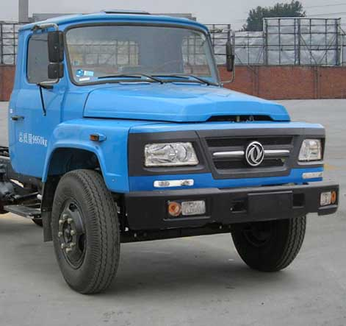
※ 附注：需要更多资料及产品图片请直接与我公司联系，我们会为您提供最好的服务!

刘文文供应垃圾车18672285996，高价值的产品和服务，让您更轻松、更快速的实现自己成功的梦想http://www.xgcshw.com/。

